**Use case**

|  |  |  |
| --- | --- | --- |
| Mulige aktører | Mulige bruktstilfeller | Beskrivelser |
| Administrator | Registrere bruker | Ordne enkel registrering til bruker |
| Administrator | Oppdatere side | Legge inn ny info, holde siden gående |
| Bruker | Registrere bruker | Mulighet til å få brukernavn, passord og brukerID og egen profil |
| Bruker | Finne utvalg | Mulighet til å ha en oversikt over hvilke utvalg som finnes |
| Bruker | Avslutte medlemskap | Mulighet til å melde seg av utvalg de var medlem av |
| Bruker | Oppgi interesser | Mulighet til å finne matchende utvalg til sine egne interesser |

|  |  |
| --- | --- |
| Brukstilfelle | Oppdatere siden |
| Aktør | Administrator |
| Beskrivelse | Administrator må oppdatere siden med evt nye utvalg, rette på eventuelle buggs og informasjon |
| Forbetingelse | Feil på siden og info ikke oppdatert |
| Normal utføring | Rette i kode |
| Alternativ utførelse | Ingen |
| Etterbetingelse | Feil er rettet, info er oppdatert |

|  |  |
| --- | --- |
| Brukstilfelle | Registrere bruker |
| Aktør | Administrator |
| Beskrivelse | Brukeren skal registreres med opplysninger, og det skal tildeles et kundenummer av systemet |
| Forbetingelse | Kunden er ikke registrert fra før |
| Normal utføring | 1. Registrere navn, brukernavn, epost og faktultet 2. Opprette kundenummer |
| Alternativ utførelse | Ingen |
| Etterbetingelse | Kunden er registrert i systemet og tildelt et kundenummer |

Illustrasjon

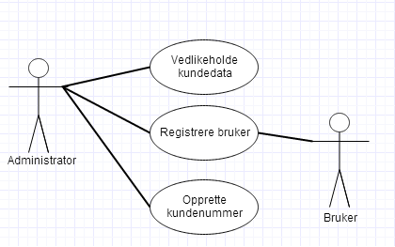

|  |  |
| --- | --- |
| Brukstilfelle | Registrere interesser |
| Aktør | Bruker |
| Beskrivelse | Brukeren skal kunne legge inn interesser sånn at siden skal kunne finne utvalg som passer brukeren |
| Forbetingelse | Brukeren ikke vet hvilket utvalg som passer han/henne |
| Normal utføring | 1. Huke av interesser som er oppgitt på siden 2. Melde fra og få opp forslag til utvalg |
| Alternativ utførelse | Sende mail til administrator, men det blir tungvint |
| Etterbetingelse | Brukeren har funnet et eller flere utvalg som interesserer han/henne og er fornøyd med hvordan dette foregikk |

|  |  |
| --- | --- |
| Brukstilfelle | Komme til de forskjellige utvalgene |
| Aktør | Bruker |
| Beskrivelse | Brukeren skal kunne navigere seg gjennom forskjellige fakultet og finne passende utvalg, samtidig finne utvalg som passer alle studenter sett bort i fra fakultet |
| Forbetingelse | Brukeren ikke har noen bakgrunnsopplysninger om utvalgene fra før og vil melde seg på |
| Normal utføring | 1. Navigerer seg gjennom en lett og oversiktlig meny 2. Velger interessante utvalg |
| Alternativ utførelse | Søke i søkefeltet |
| Etterbetingelse | Fornøyd bruker som har opplevd en innholdsrik side med enkle navigasjoner og funnet seg et interessant utvalg |